1.软件名为“公安机关足迹比对系统”

2.软件包含5大模块：“足迹信息采集”、“足迹信息查询”、“足迹信息管理”、“串并案件”、“系统管理”。

3.“足迹信息采集”模块的采集项包括：

（1）案件基本信息采集，包括：

案件编号：填写项 编号规则为“A0012019020076” 001代表单位如001南岗分局002道里分局，2019代表年份，02代表月份，0076代表序号

案件状态：包含选项 已破案、未破案

案发时间：时间选项

案发地点：下拉选项或填写项

所属单位：包含选项 省级单位（包含黑龙江省公安厅）、市级单位（包含哈尔滨市公安局、大庆市公安局）、区县分局单位（哈尔滨市包含南岗分局、道里分局、道外分局、香坊分局，大庆市包含萨尔图区、龙凤区、让胡路区、红岗区）

简要案情：填写项

案件类别：包含选项 入室盗窃案、扒窃案、其他盗窃案、故意杀人案、抢劫案、强奸案

侵入方式：包含选项 技术开锁、撬门入室、和平入室、撬窗入室、翻窗入室

被盗物品：填写项

作案人数：填写项

（2）足迹信息采集，包括：

足迹遗留部位：填写项

足迹遗留方式：包含选项 灰尘足迹、泥土足迹、水渍足迹、雪地足迹

足迹提取方式：包含选项 照相提取、明胶提取、静电吸附提取、足迹采集仪提取

足迹照片上传，对足迹照片进行裁剪、旋转、调整对比度等预处理，之后上传。

4.“足迹信息查询”模块，能够对填写的采集项均能查询，界面可参考下图

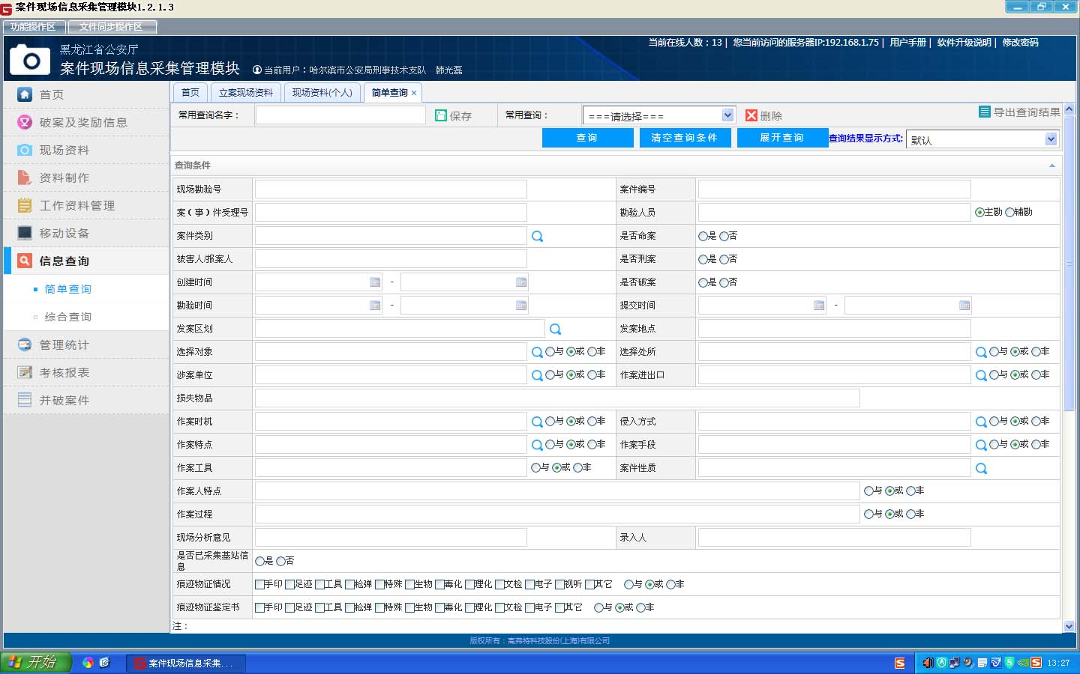

查询大项应包括两个小类，或两种结果显示方式。第一种为显示案件基本信息（包括是否已被比中串并，见6），查询结果可以导出execl表格。第二种为显示足迹照片，应能直接显示符合查询结果的案件足迹照片，并显示案件编号

5“足迹信息管理”模块，能够对足迹信息和足迹图片进行修改，删除

6.“足迹识别比对”模块，包括：

（1）串并案添加：可以用系统内已录入的图像在系统内进行识别，对识别出的图像进行归纳。通过系统识别和人工识别后，对有串并条件的足迹进行集合，生成一条串并案信息，能够填写 侵入方式、并案名称。

（2）串并案管理：应能够对已生成的串并案进行修改串并案、添加案件、删除案件、删除串并案。其中“添加案件”，作为系统识别串并的补充，对未能识别出的足迹进行手动添加。

7.系统管理包括：用户名、用户姓名、警号、所属机构、联系电话 均为填写项。